GE Fertigbauset für Geberit Wandablauf Edelstahl gebürstet

Geberit

Eigenschaften

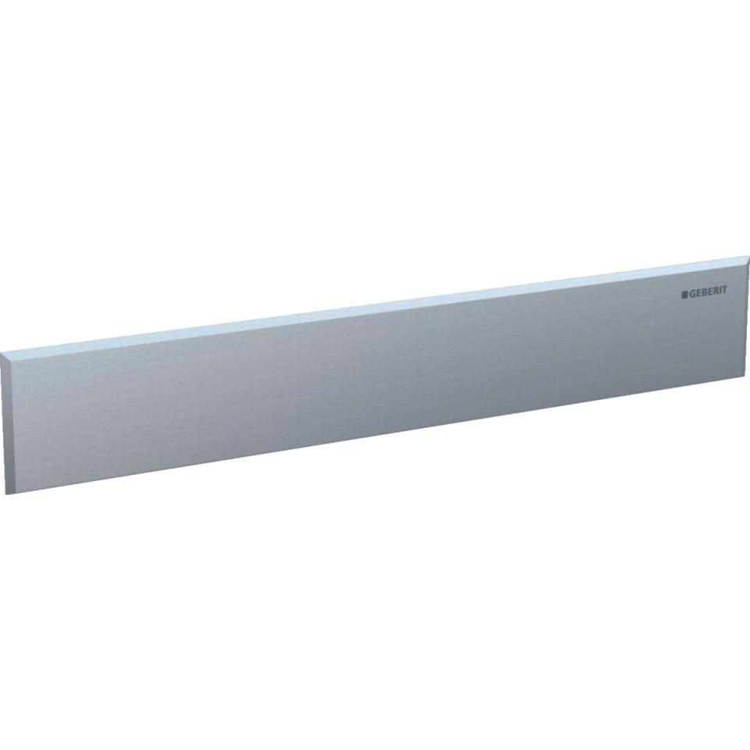

GTIN:

4025416289159

HAN:

154336FW1

Art Zubehör

Rost

Farbton

silber

Oberfläche

gebürstet

Werkstoff

Edelstahl

Ausführung Rost

Wandablauf-Abdeckung mit Einlaufschlitz

Befestigung Rost

verschraubt/verschraubbar